

智能消火栓监控系统V1.0

使用指南

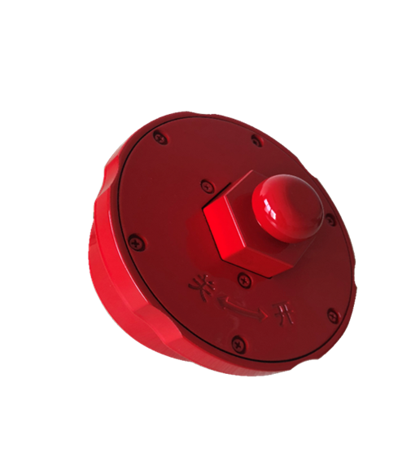

**烟台腾联信息科技有限公司**

**目录**

第一章 概述 1

1、系统功能 1

2、功能特点 1

第二章 主要技术参数 3

第三章 系统平台 4

第四章 手机APP端 6

第五章 设备安装 17

第六章 其他注意事项 18

1、收货确认 18

2、运营商信号强度确认 18

3、运输及存放注意事项 18

4、系统平台登录地址 20

# 一、购前须知

**生产前功能确认：**

用户从云市场购买产品后，请第一时间联系在线客服，确认所购产品的具体要求（如：运营商信息，功能确认、是否对接第三方平台等），生产中心会根据客户要求定制化生产。若没有要求，默认发电信版，我公司系统平台，开通测试账号（此种情况仅限小批量设备需求）。

# 二、系统简介

## 2.1功能简介

功能主要包含以下两方面：

1.数据归纳：系统接收智能消火栓监控终端主动上报的数据并进行存储、数据分析、按用户要求进行显示。

2.远程控制：系统可远程与智能消火栓监控终端发起通讯，并下发各类控制参数和收到智能消火栓监控终端的回复信息。

## 2.2功能目录

1. 数据采集管理
2. 档案管理
3. 通讯管理
4. 低功耗设备远程升级

## 2.3应用环境

**硬件环境**

最低配置：

服务端：CPU： 单核 2GHz以上；内存：512M以上。

硬盘：至少1G可用空间。

客户端： CPU：2GHz以上；内存：512M以上 。

建议配置：

服务端：CPU：双核 2GHz以上；内存：1G以上 。

硬盘：2G可用空间以上。

客户端： CPU：双核2GHz以上；内存：512M以上。

**软件环境**

服务端：WINDOWS 2003 Server 或WINDOWS 2008 Server。

客户端： Windows 2000/XP/2003/WIN7/WIN8操作系统。

建议使用Firefox、谷歌、360极速模式浏览器等。

## 2.4平台架构

网络办公系统采用基于WEB的企业平台构架，如下图：

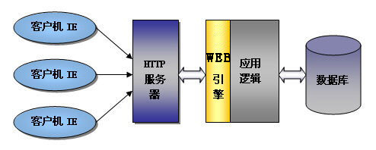

采用浏览器方式使得易用性更强，客户端不需安装专用软件，系统的管理维护十分简单。

**管理层次**

本系统采用用户自己设置的权限管理机制，更贴近用户的需求。管理者可以根据本单位的需要自行设计工作角色和职务、部门以及本单位每个员工所担当的角色，拥有的权限。管理层次均由管理者自行控制。

# 三、功能介绍

## 3.1登录系统

系统发布成功后。访问IP地址或者网址进行访问。

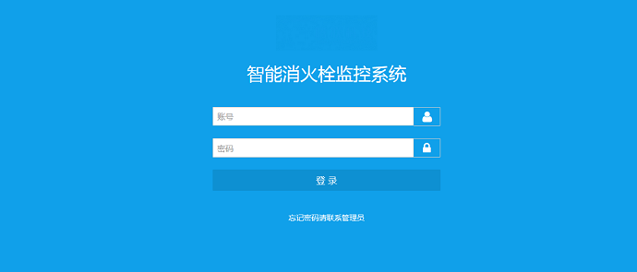

输入登录名和密码后，点击“登录” 按钮，即进入系统主界面。

## 3.2登录默认页

登录默认页上有组织结构的树形菜单，可直接点树形菜单中的区域，在地图中显示位置信息。

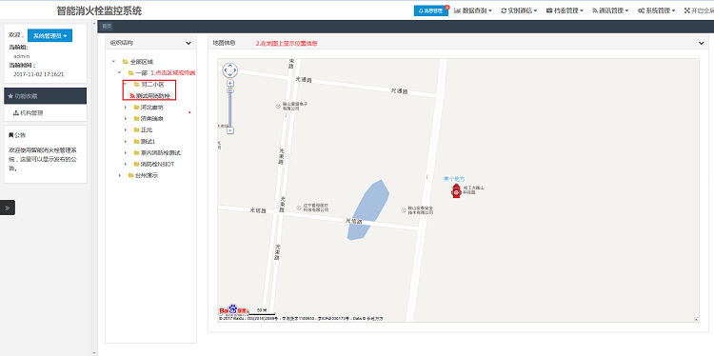

## 3.3数据采集管理

### 3.3.1 告警明细数据查询

告警明细数据可查看最新的智能消火栓终端告警数据。

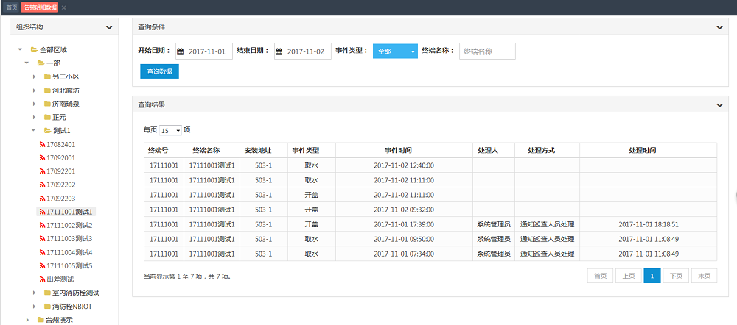

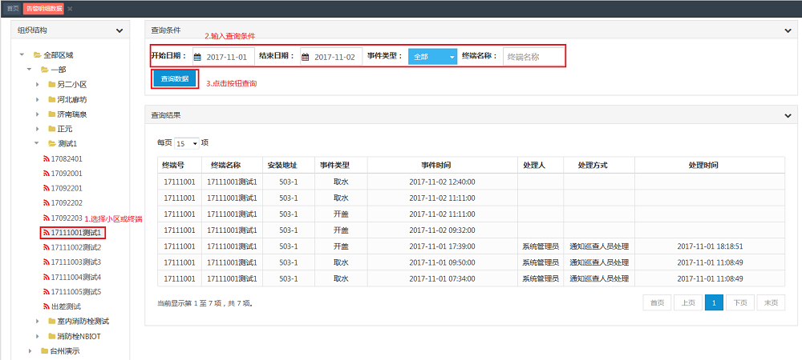

告警的处理功能:

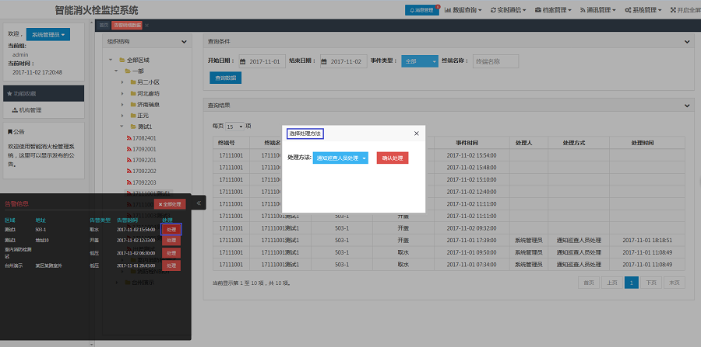

### 3.3.2 电压明细数据查询

查询智能消火栓终端的电压明细数据。

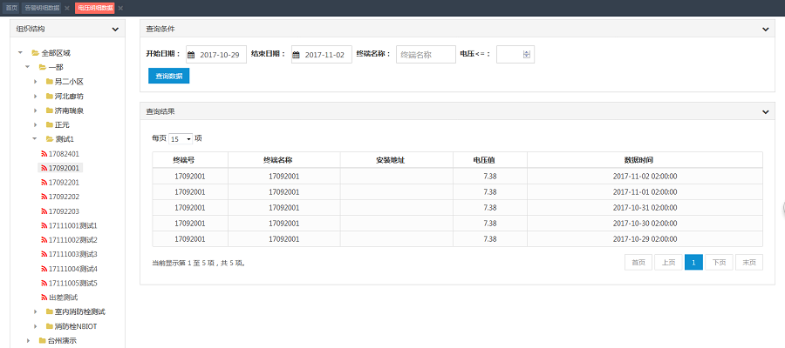

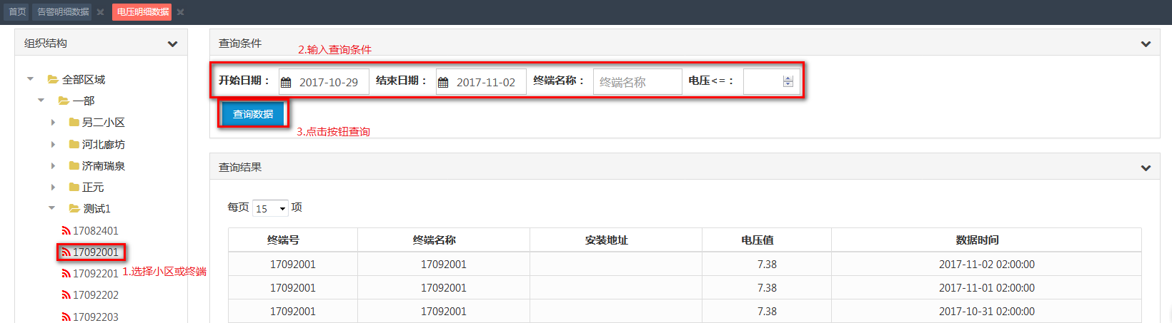

### 3.3.3 压力明细数据查询

查询智能消火栓终端的压力明细数据。

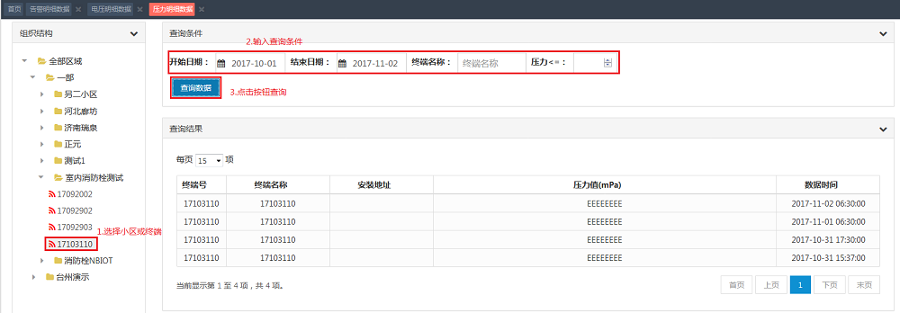

### 3.3.4 消火栓运行状态查询

目前智能终端为定时上报数据，在此功能可查询超过一定时间未通讯的设备，以便了解设备工作情况，生成排查清单。

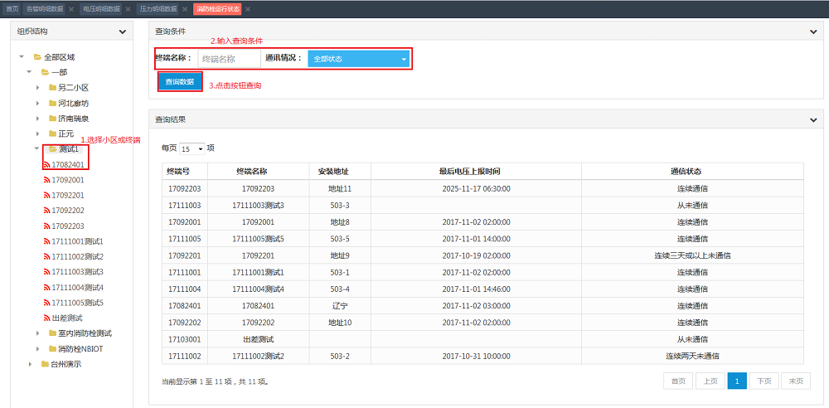

## 3.4档案管理

### 3.4.1 机构管理

机构管理功能可新增和修改机构信息，也可以删除机构信息。

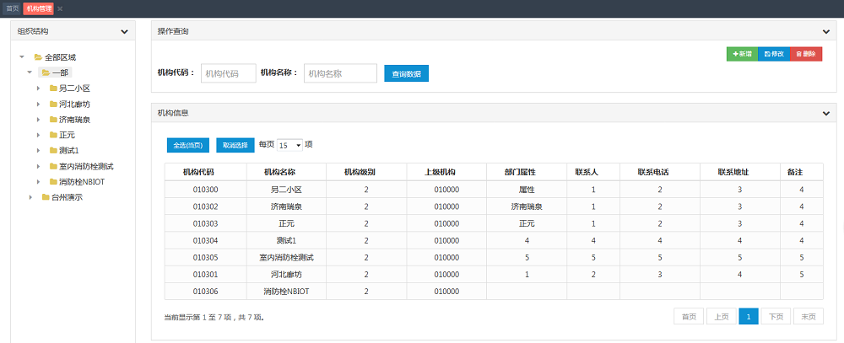

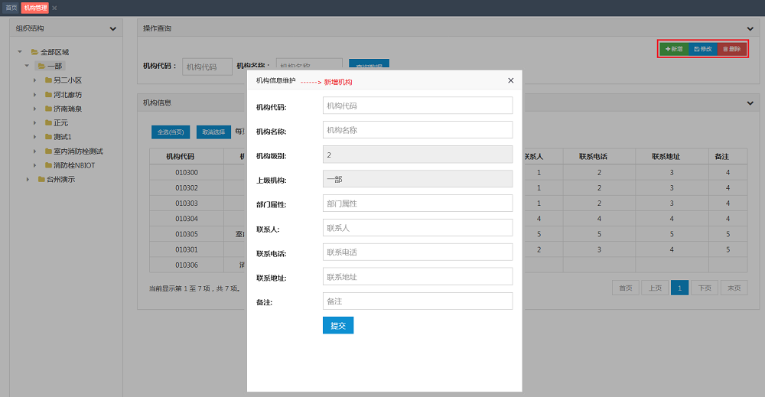

### 3.4.2 权限管理

权限管理包括角色管理、用户管理和组织管理。

#### 3.4.2.1 角色管理

角色管理功能可以新建和修改角色，也可以删除角色，不同的角色可以分别设置不同的页面权限。

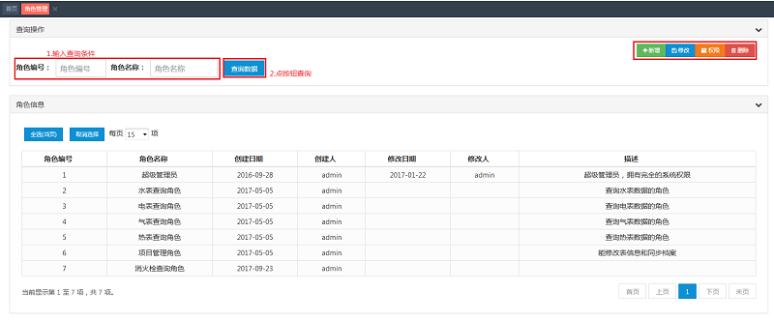

选择一个角色，点击权限按钮，给角色设置权限:

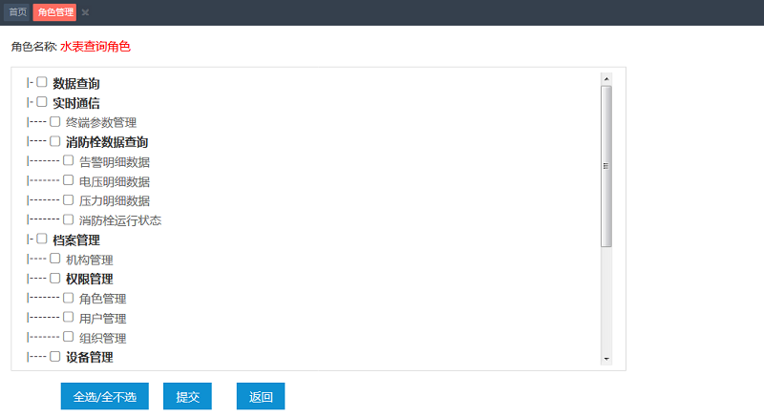

#### 3.4.2.2 用户管理

用户管理功能可新增和修改用户信息，也可以删除用户。

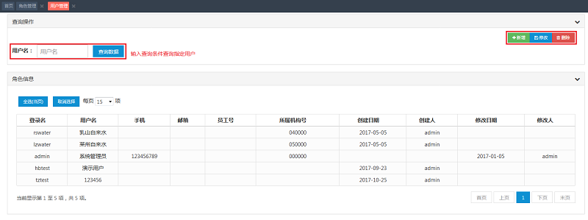

#### 3.4.2.3 组织管理

组织管理功能可以新增和修改组织信息，并给组织赋予访问权限，并且给组织中的某个用户设置角色权限。

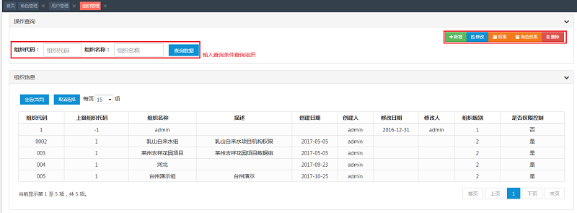

选择一个组织,并给组织赋予权限:

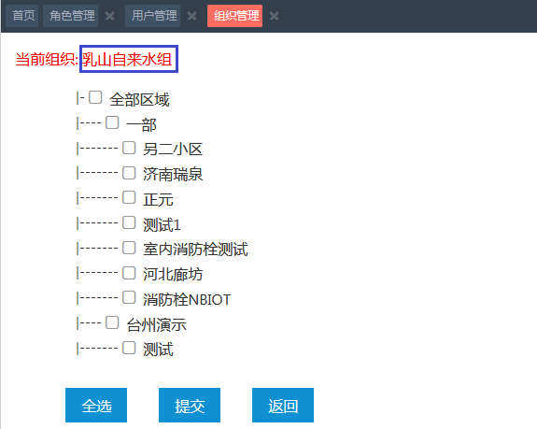

给组织中的某个用户设置角色权限:

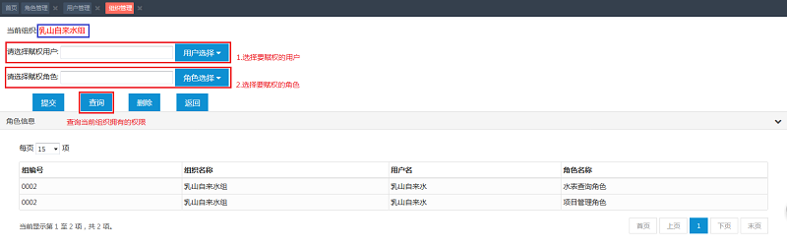

### 3.4.3 设备管理

#### 3.4.3.1 消火栓管理

消火栓管理功能可以新增和修改消火栓终端。

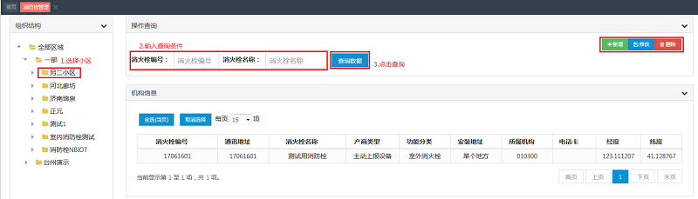

#### 3.4.3.2 消火栓设备参数

消火栓设备参数功能可以新增消火栓参数和修改消火栓参数,也可以删除消火栓参数。

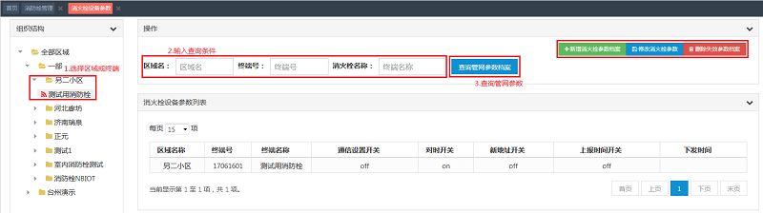

修改消火栓参数功能:

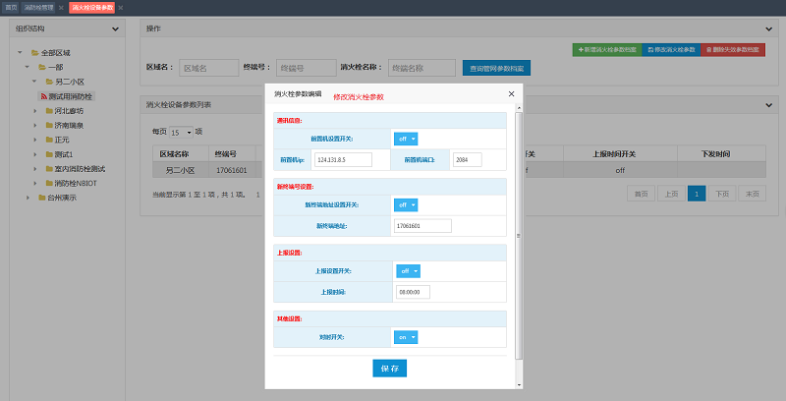

## 3.5 通讯管理

### 3.5.1 前置机管理

此功能可新增和修改系统使用的前置机。前置机程序安装与固定IP服务器，主站系统和终端通过前置机互相连通。

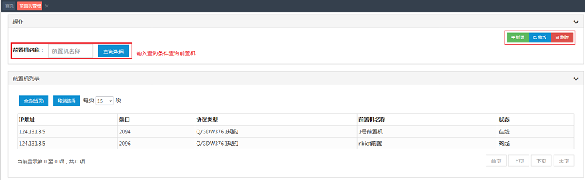

### 3.5.2 在线终端查询

此功能可查询指定前置机下当前已连接（在线）的终端。

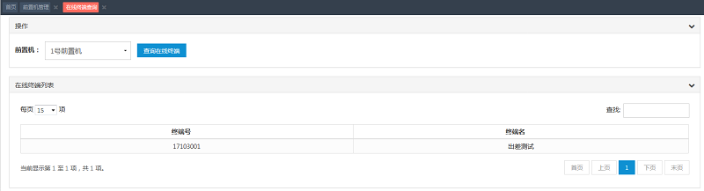

## 3.6 低功耗设备远程升级

此功能新增删除远程升级。

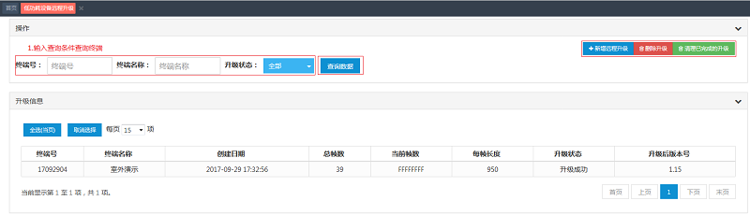

# 四、手机APP端

## 1.安装使用环境

**Android系统手机，操作系统android5.0版本以上**

智能闷盖监控系统APP采用C/S构架，如下图：

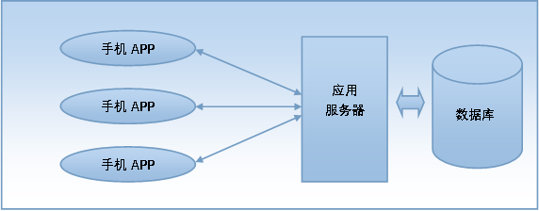

通信方式采用Google最新推出的Volley框架， 非常适合进行数据量不大，但通信频繁的网络操作。

手机APP端仅使用我公司平台用户可用，可登录主站平台，点击左上角图标扫描上面二维码直接下载或咨询商务经理。

## 2.登录系统

APP安装成功后点击智能消火栓图标开启软件。

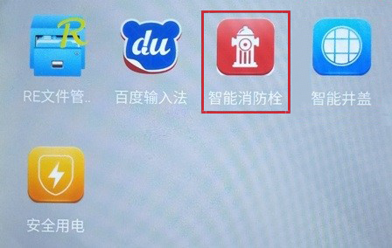

输入用户名和密码点击登陆即可。

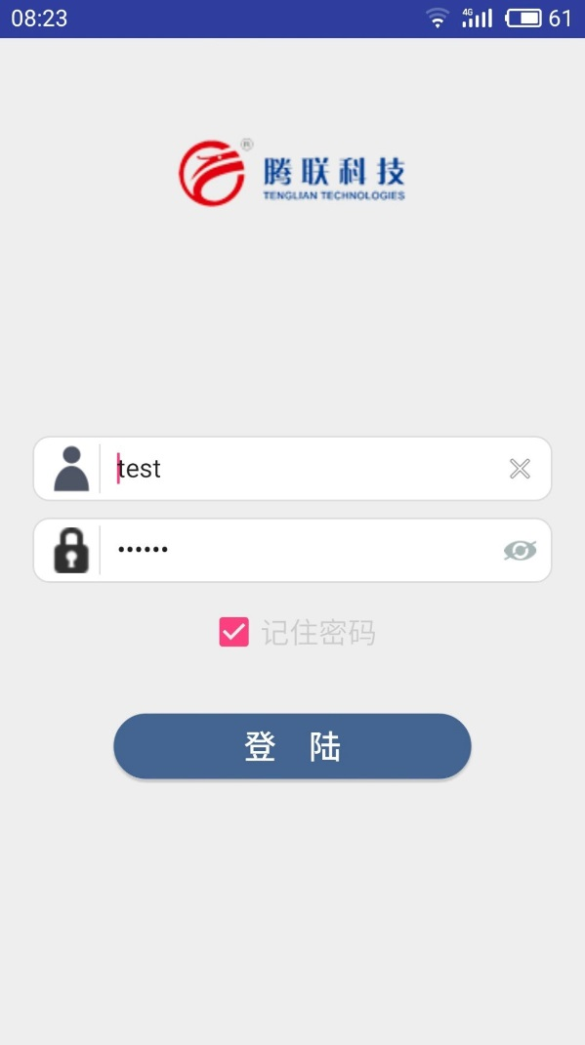

勾选记住密码，可以使下次登陆更方便。

## 3.登录后主页面

登陆成功后进入主页面，有三个选项卡组成，分别为告警、全部、管理。

* + 告警：显示告警信息。
  + 全部：显示所有设备的信息。
  + 管理：管理功能，如报装等。

**告警信息页面**

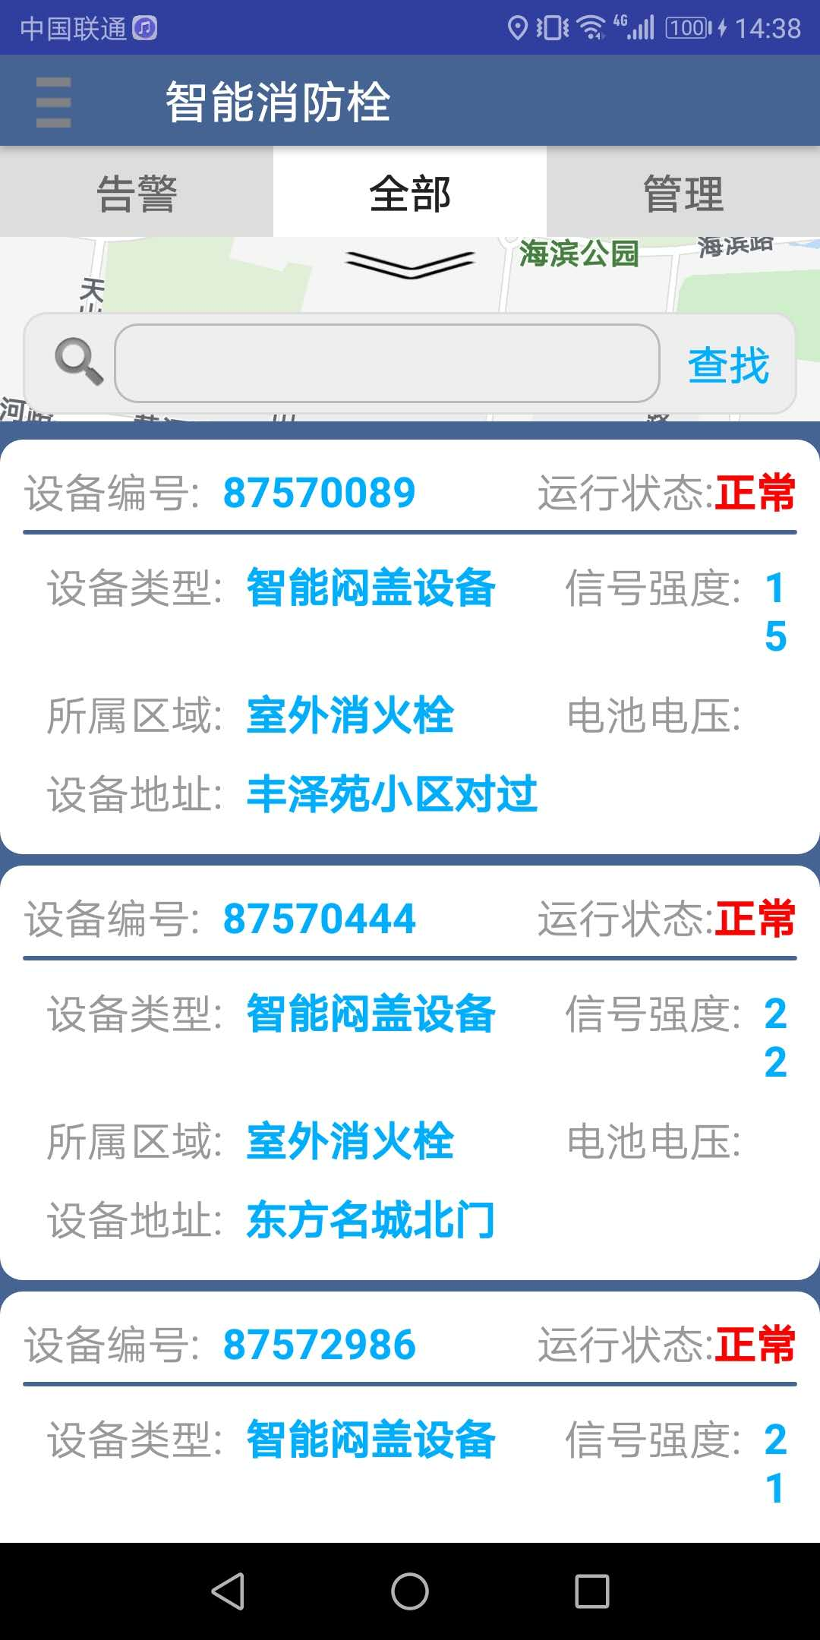

告警信息卡

展示告警设备的信息

地图定位

初始定位自己

点击告警信息选项卡，在地图上定位该设备的位置。

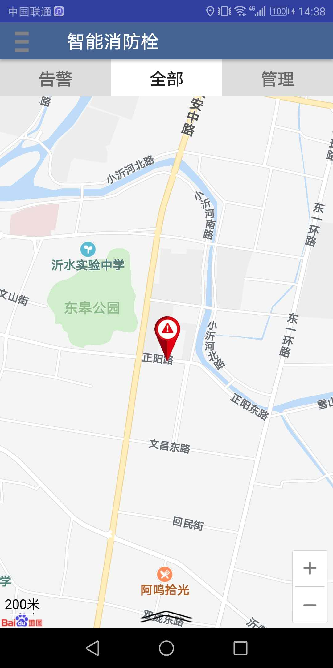

地图定位

点击可以查看设备告警的详细信息

点击地图定位图标，打开详细信息窗口。

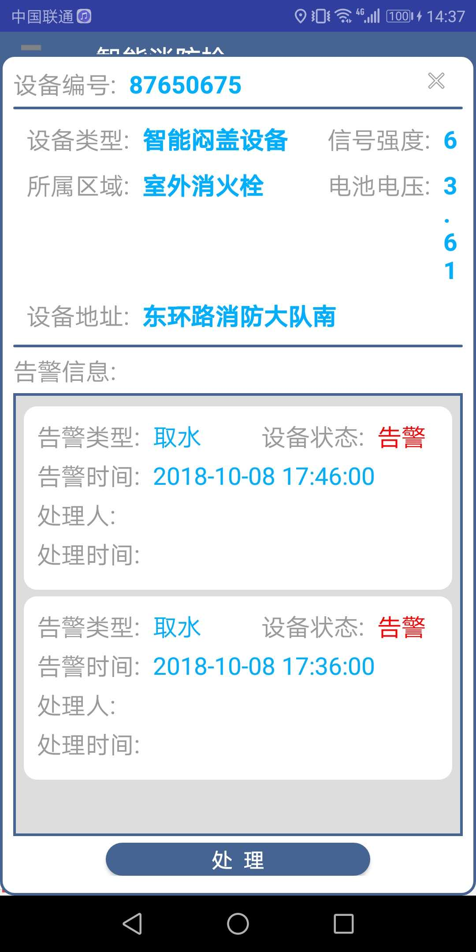

告警信息

显示告警信息，如果没有及时处理会攒下很多。

处理

点击处理按钮可以一次性将所有告警处理掉。

**全部信息页面**



设备信息卡

展示设备的信息，如果有告警未处理会提示。

查询

输入设备编号、设备地址可以查询相关设备信息。(支持模糊查询)

点击设备信息卡可以地图定位



定位后，设备信息会收起，如果要打开点击按钮即可。

地图定位

点击地图上的定位图标可以打开设备的详细信息页面，此页面不能处理告警事件。

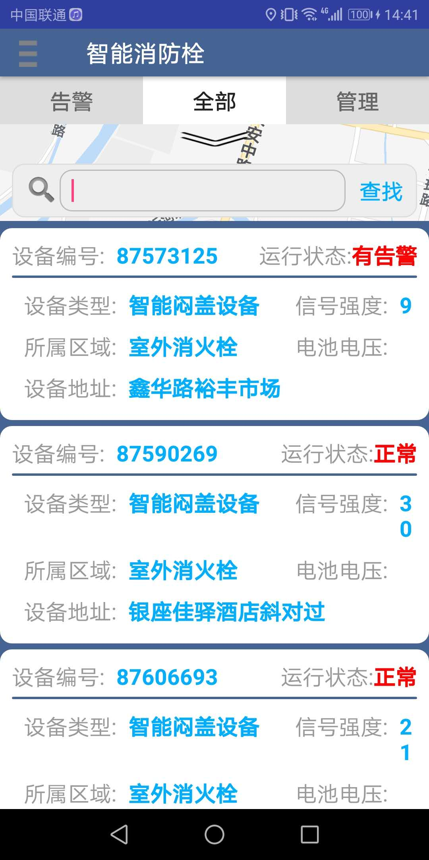

**管理信息页面**

当前只有报装功能。

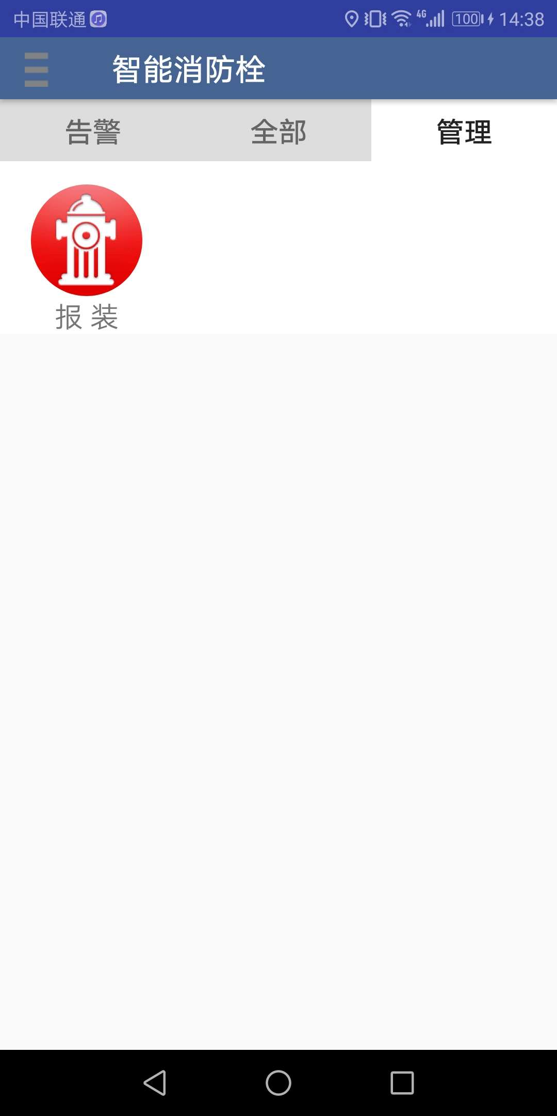

点击报装图标进入扫码窗口。

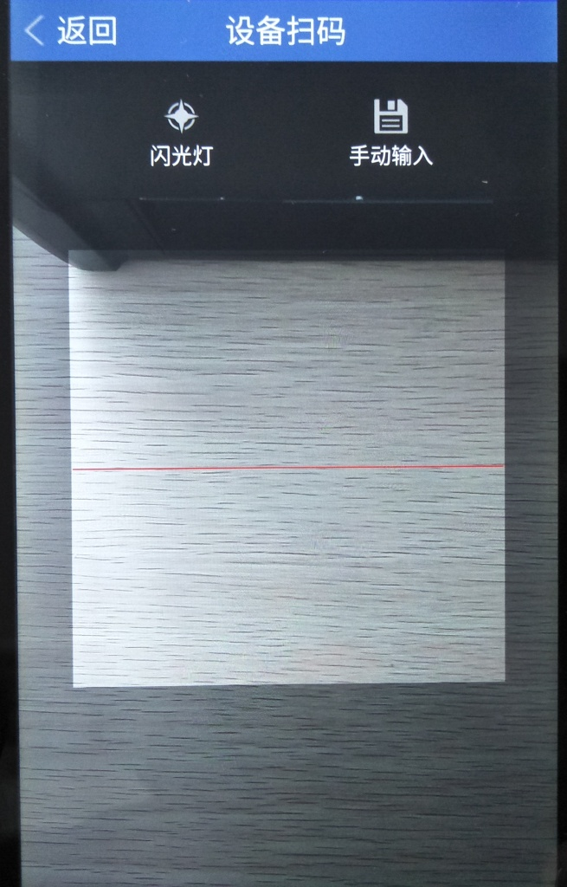

每个设备上会有二维码，直接扫码可以进入报装页面。也可以点击手动输入跳过扫码。

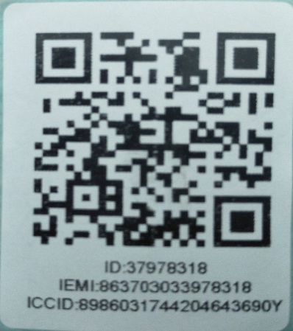

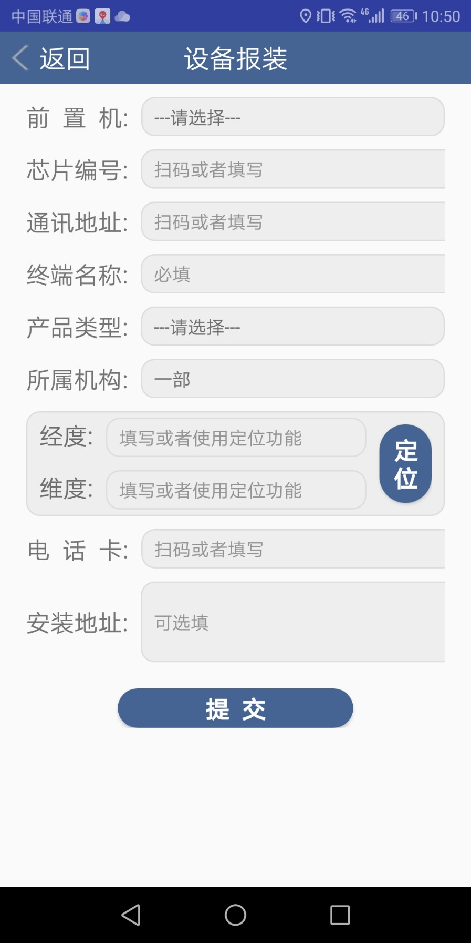

点击定位按钮可以进入地图定位页面

移动位置会自动获取经纬度。点击获取按钮就可以抓取到经纬度数据。

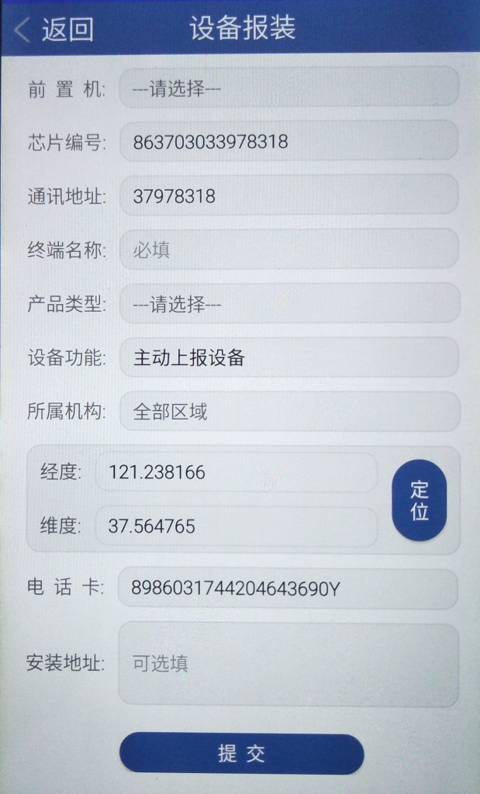

电话卡码

每个设备都具有独立的物联网卡，可通过扫码获得

IEMI编码

设备内部芯片编码，可通过扫码获得

通讯地址

芯片编码二三位和芯片后六位组成

输入信息。点击提交按钮完成设备报装。

# 五、设备安装

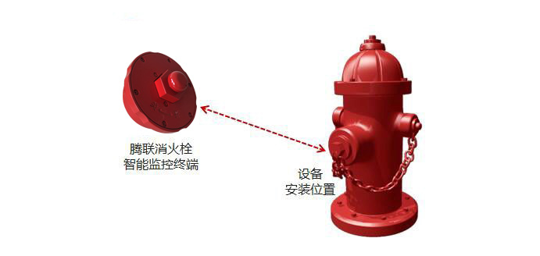

1、取下消防栓原有的100mm出水口闷盖。

2、在消防栓100mm出水口位置，安装上智能闷盖。

3、在主站上建立消防栓的档案信息及编号。

4、安装完毕。

# 六、其他注意事项

## 1、收货确认

凡使用我公司系统的设备发货前均会做撤防命令，请收到货后第一时间联系客服，做布防操作，设备在布防状态下才能正常收到异常告警信息。设备无需另行启动或开关，收到布防指令后2小时内即可布防成功。

## 2、运营商信号强度确认

请确认设备测试及存放地点的NB-IoT信号情况。信号值≧15设备可正常通信。10-15之间信号比较弱，可能影响设备稳定性；10以下信号比较差，会影响设备通信情况，造成设备离线以及电池电量过度损耗。因运营商NB基站信号不良或不稳定造成的设备电池电压过低、设备离线继而设备无电的情况，不属于设备质量问题。

## 3、运输及存放注意事项

**装载、卸载**

1）工作场所要有足够的空间，无强电场和强磁场；

2）不要在设备包装箱的上部施力或侧向扭曲，应从底部向上施力；

3）严禁剧烈震动、碰撞、冲击和跌落，严禁包装箱倒置。

**车辆运输**

1）运输途中包装箱不应受到雨、雪淋袭和机械损伤。长途运输须使用封闭的船舱和车厢。中途转运中不得存放在露天仓库中；

2）严禁运输车辆经过有强烈腐蚀性气体、强电场或强磁场的区域；

3）严禁系统设备与可能对系统设备构成影响或损害的设备或物品一起混装运输。

**设备存放**

存储条件如下：

1）避免水溅雨淋；

2）储存温度、湿度满足要求；

3）避免腐蚀性气体或含盐分空气；

4）避免强电场或强磁场；

5）储存场所无强烈振动、冲击及无虫鼠；

6）包装箱距离地面大于10cm，距离墙壁大于50cm；

7）保证包装箱按箱体标识方向正确摆放。

8) 单体设备存放时，应保证设备向上水平放置或保持设备平面端与水平面成90度角垂直放置。(如下图所示)

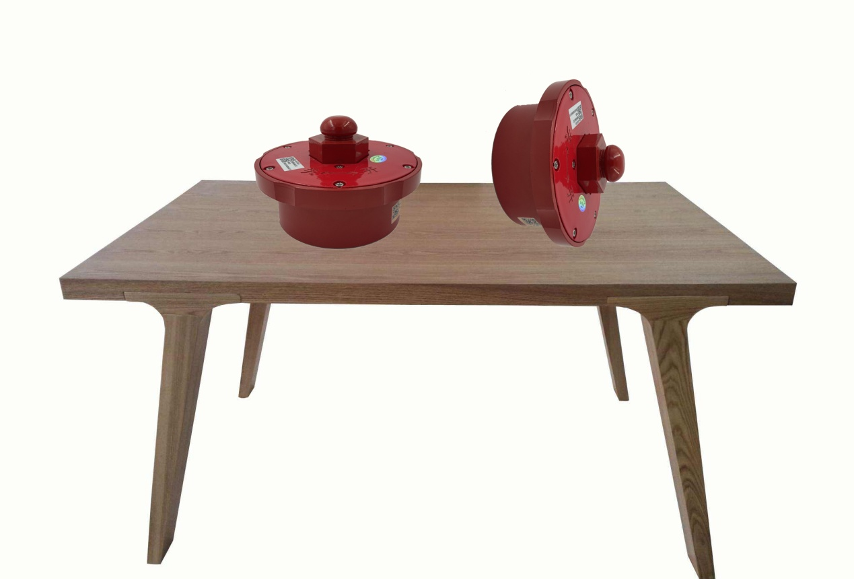

## 4、系统平台登录地址

智能消火栓监控系统V1.0

登录地址：请联系您的商务经理。

设备生产完成后，将根据设备地址信息和客户情况创建对应的测试账号。（仅适用于小批量的设备需求）。登录账号及密码请联系您的商务经理。